자바환경변수등록
- download
→http://www.oracle.com/technetwork/java/javase/downloads/jdk8-downloads-2133151.html
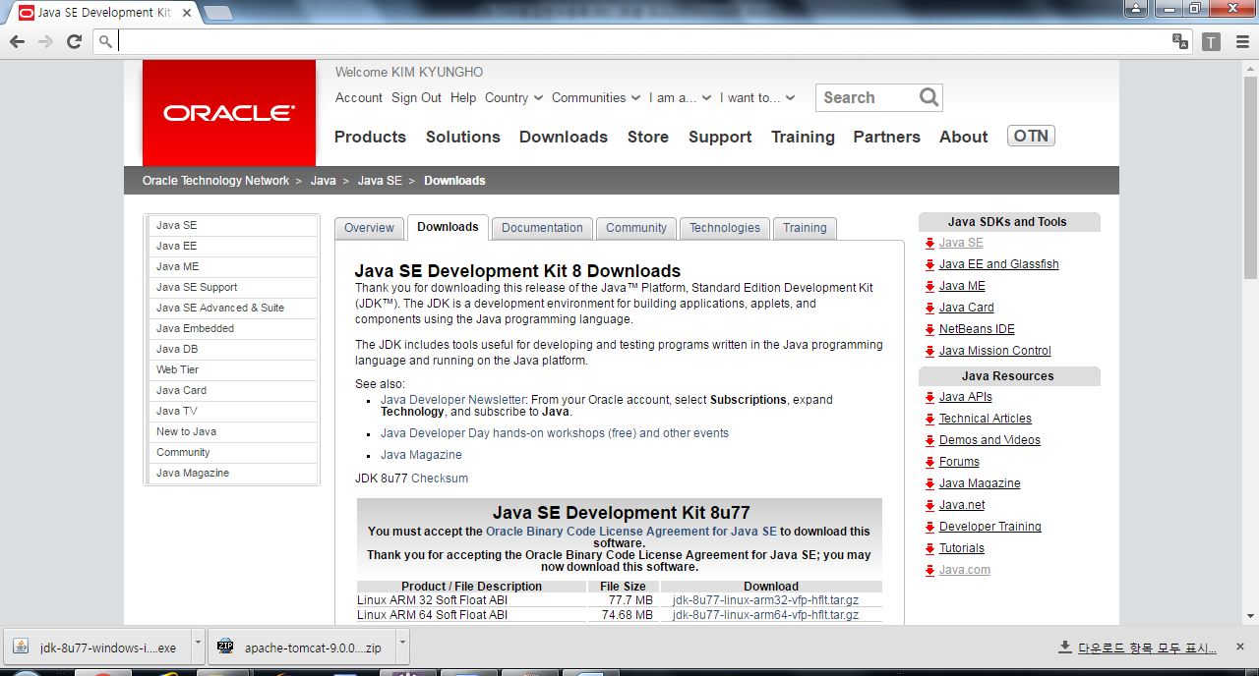
2.install
3.install directory 구조
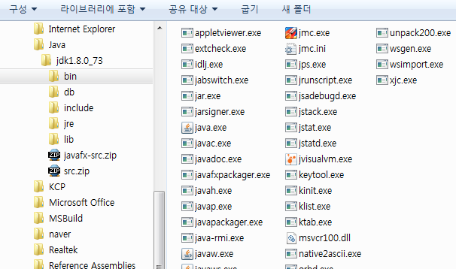

4.환경변수(JAVA_HOME) 등록
4-1. 내컴퓨터→ 속성 클릭
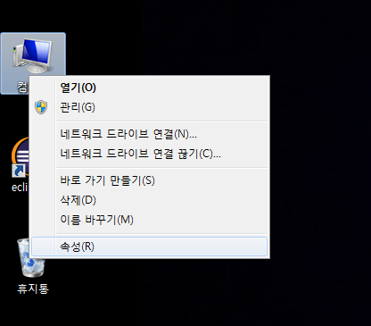
4-2. 고급시스템 설정
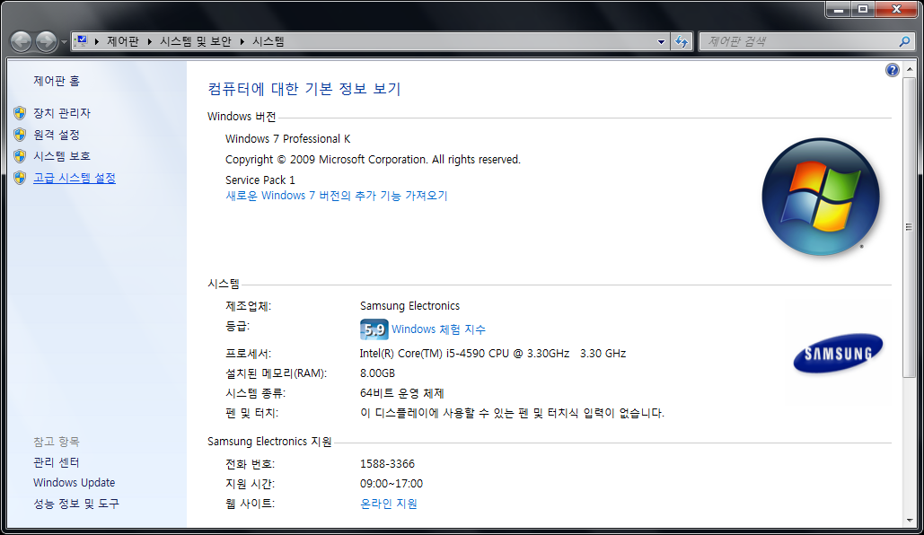

4-3.환경변수 클릭
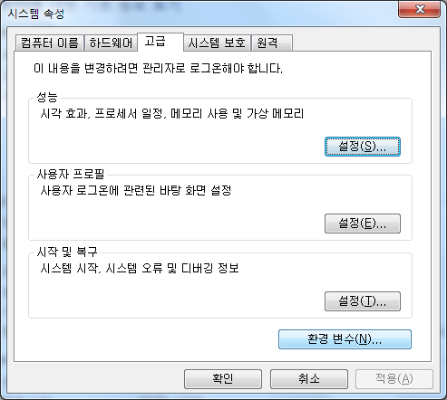
4-4.시스템변수 새로만들기버튼 클릭
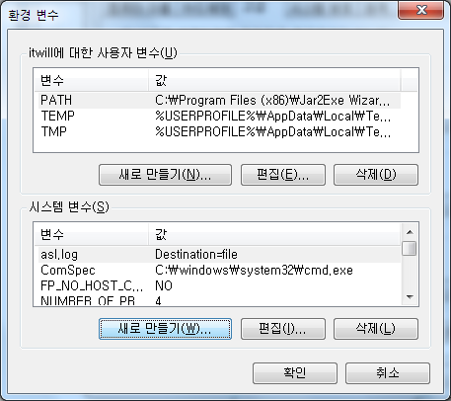
4-5.변수이름(JAVA_HOME), 값(JDK 설치된디렉토리) 넣기→확인
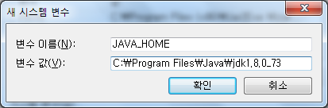

5.설정확인
콘솔 띄운후 확인(디렉토리위치 관계없음)
